NORAKSTS

Pielikums
2021.gada 9.decembra

lēmumam “Par Balvu novada pašvaldībai piederošās zemes vienības daļas ar kadastra apzīmējumu 3801 003 0677, Dzirnavu ielā 1G, Balvos, Balvu novadā nodošanu nomai”

Protokols Nr.17., 5.§

Izkopējums no Balvu pilsētas kadastra kartes
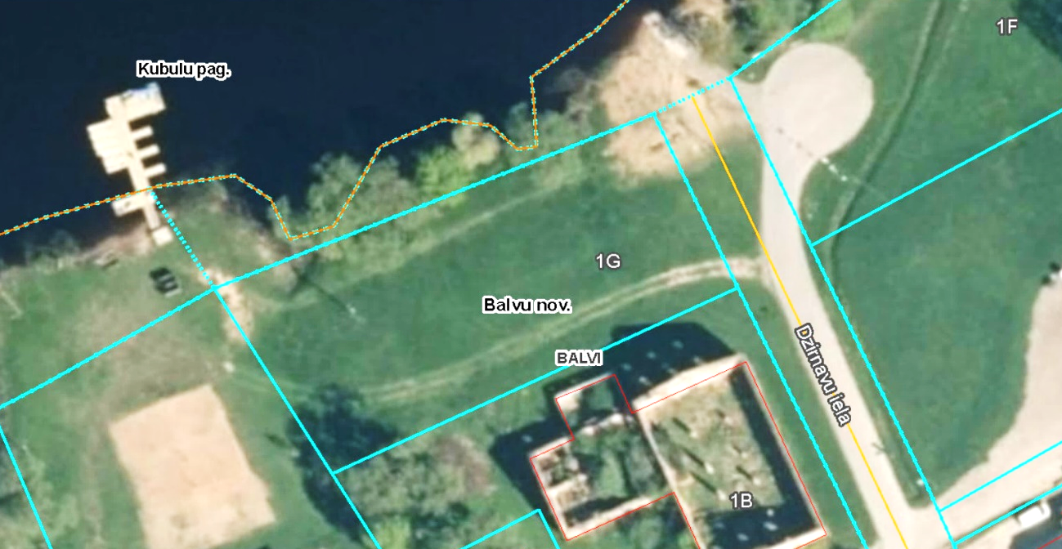

3801 003 0677

Domes priekšsēdētājs (personiskais | paraksts) S.Maksimovs

NORAKSTS PAREIZS
Balvu novada administrācijas
Sēžu protokolu vadītāja
Jūlija Korlaša
Balvos 2021.gada 10.decembrī

(DOKUMENTS IR PARAKSTĪTS AR DROŠU ELEKTRONISKU PARAKSTU UN SATUR LAIKA ZĪMOGU)

